CEMP – Centro Educacional Marapendi


Nota:

_______

Nome: ______________________________________________ Data: / /2025
Professor(a): __________________ 9º Ano do Ensino Fundamental II Turma: _____
Lista de exercícios de geometria

- Dada a figura abaixo, determine o valor de x e y:

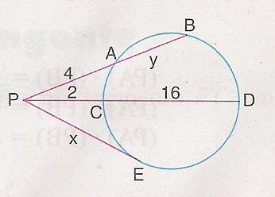

- Na figura, determine as medidas das cordas BD e CE, sabendo que:
AB = 3x, AC = 4x – 1, AD = x + 1 e AE = x.

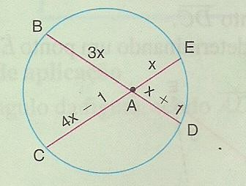

- Na figura abaixo, determine as medidas de x e y indicadas.

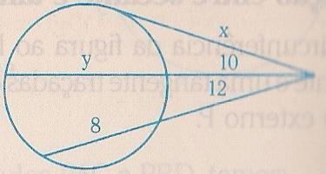

- Na figura abaixo determine o comprimento r do raio sabendo que PA=8 cm e PC= 12 cm.
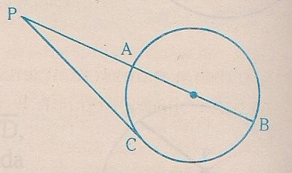

- Consideremos duas cordas, AB e CD , de uma circunferência que se cortam num ponto P. Sendo PA = 10 cm, PB = 12 cm e PD =8 cm, determine a medida x do segmento PC .

